Wykonanie; płyta meblowa laminowana, gr. 16 mm, okleina PCV/ABS

Dostępna kolorystyka płyty dla szaf o szerokościach:
120 cm, 150 cm, 180 cm oraz 200 cm

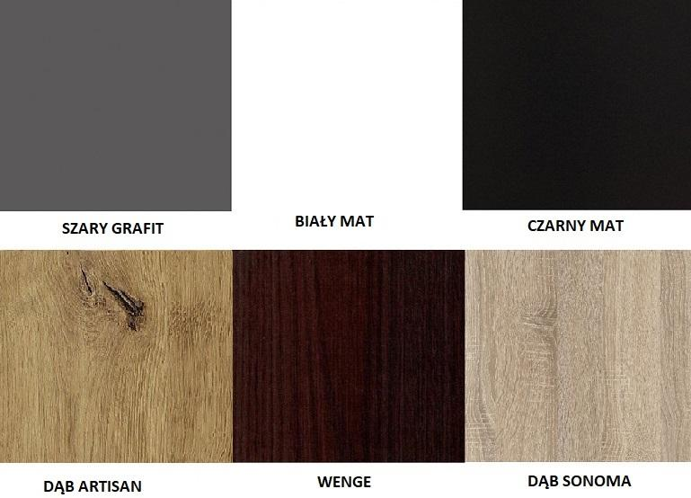

Dostępna kolorystyka płyty dla szaf o szerokościach:
160 cm oraz 240 cm
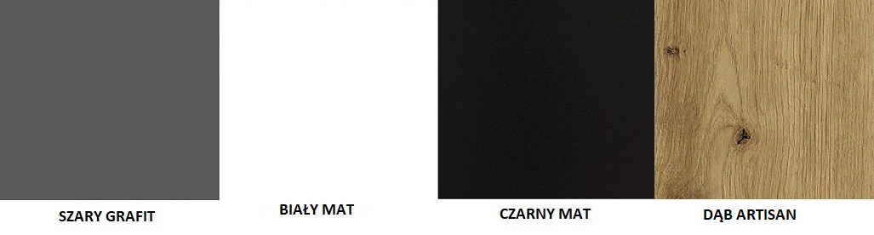
Zastosowany system jezdny - Laguna, prowadnice aluminiowe,
kółka łożyskowane

Wszystkie fronty zakończone są rączką aluminiowa OMEGA 2R + szczotka odbojowa

Wykonanie poszczególnych modeli:
Szafa Celeste - płyta laminowana + lustra
Szafa Debora - płyta laminowana + lustra
Szafa Finezja - płyta laminowana + 4 paski szkła lacobel
Szafa Flores - płyta laminowana + lustra + ozdobne szprosy aluminiowe Szafa Gracja - płyta laminowana + lustro + pasek lustra
Szafa Livia - płyta laminowana + 2 paski szkła lacobel
Szafa Luzon - płyta laminowana + pasy lustra na frontach
Szafa Makira - płyta laminowana + jeden front lustro, drugi front płyta laminowana + 4 ozdobne szprosy aluminiowe
Szafa Patti - płyta laminowana + jeden front lustro, drugi front płyta laminowana
Szafa Rosana - płyta laminowana + lustra
Szafa Tanna - płyta laminowana + 2 paski szkła lacobel na frontach Szafa Viviana - płyta laminowana + szkło lacobel + ozdobne szprosy aluminiowe

Dostępne kolory szkieł lacobel w modelach szaf z paskami szklanymi (Finezja, Livia, Nicole, Tanna)
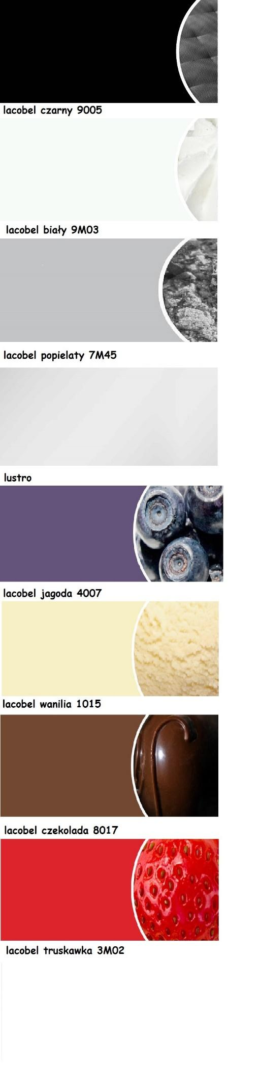

Dostępne kolory szkieł lacobel w modelach szaf Viviana

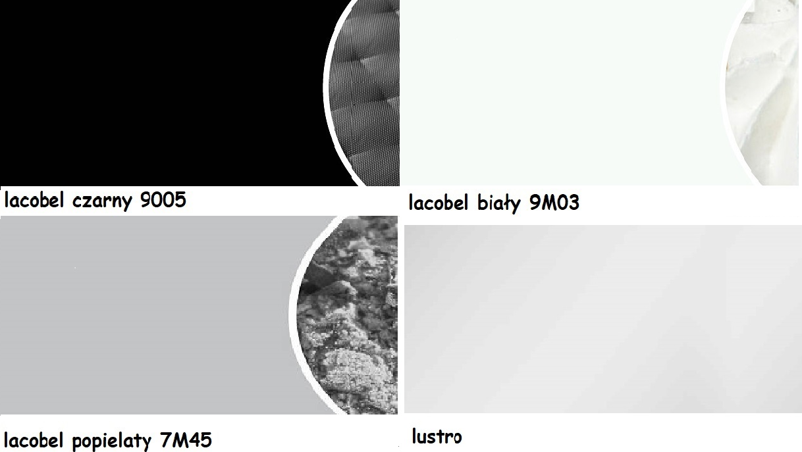

Wyposażenie dodatkowe
- kontenerek z 2 szufladami
- oświetlenie led
- samodomykacz

